PROYECTO DE TRABAJO DE FIN DE GRADO

Apellidos y nombre del alumno: MARRERO DÍAZ, ALEJANDRO
DNI: 78.649.404-F

Apellidos y nombre del tutor: SEGREDO GONZÁLEZ, EDUARDO MANUEL
DNI: 78.564.242-Z
Apellidos y nombre del cotutor: SEGURA GONZÁLEZ, CARLOS
DNI: 78.704.244-S

Título del Proyecto: Diseño de algoritmos dirigido por retos

1. Introducción
En este Trabajo de Fin de Grado, se propone el diseño y análisis de diversas técnicas algorítmicas para la resolución de problemas definidos en el ámbito de un concurso/competición de optimización.
En la actualidad, muchos de los problemas del mundo real se pueden formular como problemas de optimización con variables de decisión cuyos valores varían en un dominio continuo. Es por eso que podemos encontrar una gran cantidad de competiciones en esta materia que fomentan la cooperación y la investigación en el campo de la computación. Aunque son muchas las técnicas que pueden ser empleadas para resolver este tipo de problemas, se ha probado que la utilización de metaheurísticas y otras técnicas de computación evolutiva (EC, del inglés, Evolutionary Computation), como la familia de algoritmos evolutivos, presentan numerosas y exclusivas ventajas como:
- Robustez y fiabilidad.
- Capacidad de búsqueda global.
- Abstracción del dominio del problema a resolver.

Además de las ventajas anteriormente mencionadas, las técnicas de computación evolutiva nos proporcionan otras características como pueden ser la facilidad con la que pueden ser implementadas y la posibilidad de paralelizarlas de un modo relativamente sencillo.
Por lo tanto, el principal objetivo del presente Trabajo de Fin de Grado es el diseño, desarrollo y análisis de la parametrización de diversos algoritmos evolutivos y otras técnicas metaheurísticas en el ámbito de una competición de optimización continua.

2. Antecedentes y estado actual del tema
Como se ha indicado en el apartado anterior, actualmente existen una gran cantidad de competiciones de optimización organizadas en diferentes congresos como son:
- Congress on Evolutionary Computation - CEC 2017
- Genetic and Evolutionary Computation Conference - GECCO 2017
- Global Trajectory Optimisation Competition - GTOC
- International Conference on Evolutionary Multi-Criterion Optimization - EMO 2017
- Generalization-based Contest in Global Optimization - GENOPT

En concreto, este Trabajo de Fin de Grado se basará en la resolución de los problemas de optimización global continua descritos en GENOPT. En esta competición se propone la minimización de 18 funciones con 10 o 30 variables de decisión, las cuales se dividen en tres familias diferentes: funciones GKLS, funciones de benchmark clásicas transformadas, y funciones compuestas.
Las primera familia de funciones se obtiene mediante un generador GKLS que permite obtener tres clases de funciones con los valores mínimos locales y globales conocidos para realizar una optimización global multidimensional de tipo “box-constrained”.
La segunda familia de funciones se basan en problemas de benchmark de optimización continua clásicos, de dificultad variable.
Por último, la última familia se obtiene realizando una composición de funciones pertenecientes a la segunda familia, generando seis tipos diferentes de problemas.
Se puede obtener más información al respecto en el Manifesto GENOPT.
Por otra parte, como se comentó en el apartado de introducción, se estudiarán diversos algoritmos evolutivos y otro tipo de metaheurísticas para la resolución de los problemas planteados. En este caso, cabe destacar los algoritmos Particle Swarm Optimization (PSO), Differential Evolution (DE) y Covariance Matrix Adaptation Evolution Strategy (CMA-ES), entre otros. Otro posible objeto de estudio serán diversas técnicas de inicialización de algoritmos, principalmente, la familia de técnicas Opposition-Based Learning (OBL).

3. Actividades a realizar
Durante el desarrollo del proyecto se contempla la realización de las siguientes tareas o actividades:
- En primer lugar se llevará a cabo un estudio exhaustivo de las técnicas de computación evolutiva y metaheurísticas seleccionadas para afrontar la batería de problemas del GENOPT, apoyándose en la literatura actual y relacionada con el tema de este Trabajo de Fin de Grado.
- Como segunda tarea se diseñarán e implementarán dos o más algoritmos con las características citadas.
- Posteriormente, se llevará a cabo un estudio sobre el rendimiento de cada uno de los algoritmos implementados, así como un análisis de su robustez en términos de cómo afecta la variación de los parámetros al rendimiento. Para ello, se hará uso de la plataforma de evaluación proporcionada por el GENOPT.
- Finalmente, se incluye también una actividad deseable, pero opcional, que consistiría en la redacción de un artículo de investigación en el caso de conseguir resultados prometedores con los algoritmos implementados, para su posible publicación en el congreso internacional LION11.

4. Plan de Trabajo
A continuación, se muestra un listado detallado de todas las tareas a realizar en el Trabajo de Fin de Grado, además de un cronograma, con sus fechas de inicio y finalización para llevar un control de los hitos alcanzados:

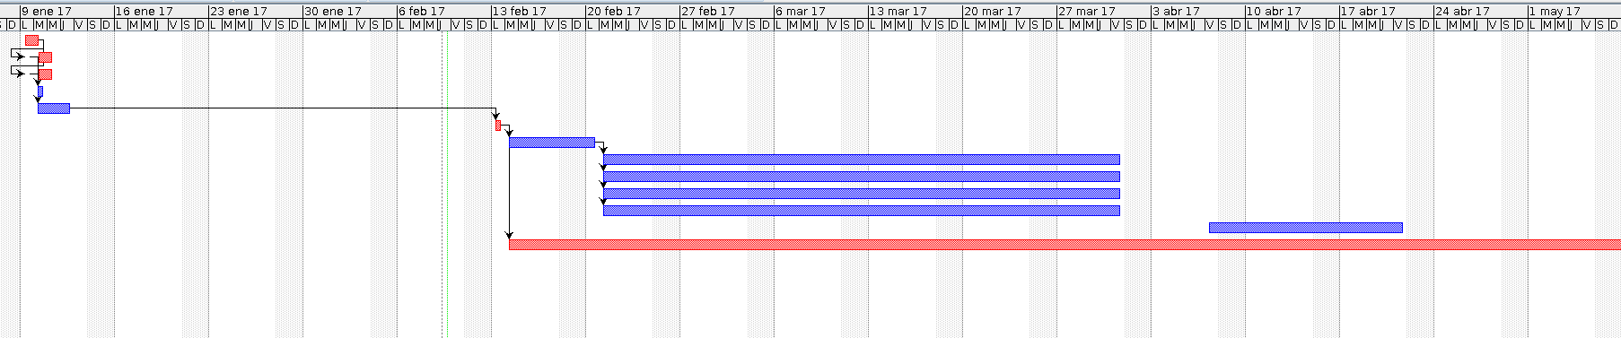
Diagrama de Gantt

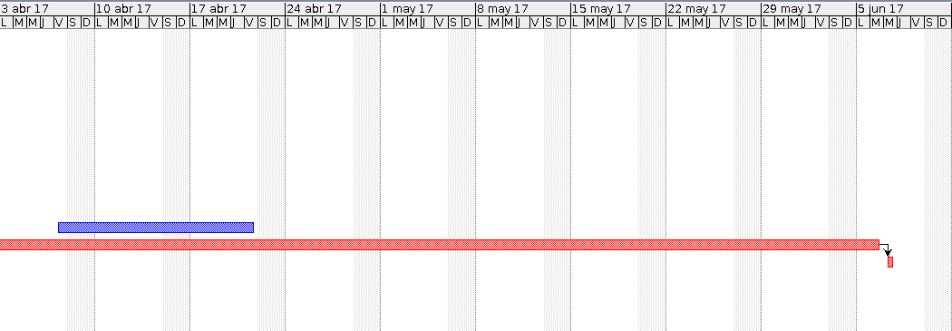

5. Propuesta de evaluación
(Máximo 1 página)

Si se consigue | Calificación
Analizar el estado del arte relacionado con el tema propuesto para el presente Trabajo de Fin de Grado | 2
Diseñar e implementar una técnica algorítmica para la resolución de los problemas GENOPT | 4
Diseñar e implementar dos técnicas algorítmicas para la resolución de los problemas GENOPT | 6
Diseñar e implementar más de dos técnicas algorítmicas para la resolución de los problemas GENOPT | 8
Además de los requisitos anteriores, llevar a cabo un estudio de rendimiento y robustez de las técnicas algorítmicas diseñadas e implementadas. | 10

La Laguna, a 17 de febrero de 2017

Fdo.: ___________________________

